---卖家唯一联系QQ：99862699，做题遇到困难可以及时和客服联系，我们会尽可能帮助大家。
第一部分 言语理解与表达

请开始答题：

1.家里人看天气预报，都看哪几个地方呢？儿子在哪儿上大学，妈妈准看那个地方下不下雨。经商与此同理，自己的钱投向哪里，利益走向哪里，投资人的关注点就投向哪里，安全就走向哪里。中国既然已与世界产生了日益紧密的联系，就不得不从世界联系的角度看问题。
以下说法错误的是（ ）。
A．中国要“看世界的天气预报”
B．中国的钱投向了世界
C．有利益就会有安全
D．世界安全了中国就安全了
2.长期以来，尤其是20世纪90年代以来，有一批民族分裂分子想通过暴力恐怖的手段把新疆从中国分裂出去，建立所谓的“东突厥斯坦”（也称“东土耳其斯坦”），我们称之为“东突”恐怖分子。
下列对“东突”的说法，不正确的一项是（ ）。
A．“东突”是“东突厥斯坦”或“东土耳其斯坦”民族分裂势力的简称
B．“东突”分裂势力的目标是在新疆建立“东突厥斯坦”，从而达到分裂中国的目的
C．“东突”分裂分子是20世纪90年代以后出现的
D．“东突”分裂分子想通过暴力恐怖的手段把新疆从中国分裂出去
3.亚洲海啸之后，有报道说，当地的原始土著居民能够及时地感觉到危机迫近，他们和野生动物一起逃往地势较高的地方躲避即将到来的灾难。为此，科学家们正在致力于相关的研究，希望能找出这一行为的原因。
这段话的意思是（ ）。
A．有一种神秘现象引起了科学家的注意
B．有一种科学现象引起了科学家的关注
C．有一种特异行为引起了科学家进行研究的兴趣
D．有一种特异行为引起了科学家着迷的反应
4.在战争问题上，日本政府一直采取蒙混过关的态度，不去正视历史，还声称日本没有像希特勒那样的战争狂人，企图将某个民族像犹太人那样灭绝掉。在面对二战造成的灾难时，也往往一味强调日本受到的伤害，俨然以二战的受害者自居，尤其是一些右翼政客，置周边国家人民的强烈反对于不顾，屡次三番地去靖国神社参拜；相反，却对被侵略国家人民遭受的创伤轻描淡写，根本就不提对战争罪行谢罪之事。
这段话表明（ ）。
A．日本人侵略成性，是彻头彻底的法西斯
B．日本坚持扩张之路，至今仍未放弃这样的军国主义道路，有朝一日仍将完成征服周边国家的计划
C．日本已彻底转右，否认和歪曲历史，是为新的扩张找借口
D．日本政府某些政客丧失了良知，缺乏与周边国家友好的诚意
5.寻找地球外的智慧生物一直是人们乐此不疲的工作。如果“外星人”确实存在，他们居住的星球应该和我们的地球具有大致相同的环境。科学家已就这一点基本达成共识，他们正努力在太阳系外寻找“第二地球”，也就是所谓的类地行星。
从这段文字中不能得出的结论是（ ）。
A．外星人是地球外的智慧生物
B．外星人居住的星球是类地行星
C．科学家认为有外星人存在
D．“第二地球”可能存在于太阳系外
6.我国汽车工业现在面临缺乏完整的轿车开发能力和自己的品牌的困境，零部件制造体系并没有形成相应的规模，与国外同类行业相比还存在很大差距，虽然汽车工业在近年来有了长足发展，但落后的管理和服务体系在“入世”后国门大开的情况下，仍然成为了中国本行业的“瓶颈”，因此，我们必须对这些问题加以认真研究。
以下标题符合上文意思的是（ ）。
A．汽车工业的主要问题 B．如何应对汽车工业的“瓶颈”
C．WTO与中国的汽车工业 D．汽车工业的喜人发展
7.眼睛是人和动物的重要感觉器官。人眼从外界获得的信息， ，而且有些是从其他感觉器官所不能获得的。
填入上面句子横线处，衔接最恰当的一项是（ ）。
A．比其他器官多得多 B．确实比其他器官多得多
C．不仅比其他器官多得多 D．或者说比其他器官多得多
8.新中国成立以来，我国高等教育机制几经变动，但基本上是由政府统包统办和直接的行政管理。改革开放十几年来，高教体制改革迈出了重要步伐，取得了很大成绩。但从总体上看，仍然滞后于经济体制改革进程和社会发展。
这段话主要支持了这样一个论点，即（ ）。
A．我国高等教育体制需要进行配套改革以适应经济体制改革和社会发展
B．改革开放以来，我国高等教育体制改革已经取得了很大的成就
C．原来的高等教育体制从来就没有适应社会发展的需要
D．新中国成立以来，我国的高等教育体制发生过多次变动
9.附石式盆景把树木和山石有机地融合为一个整体，提高了景物的观赏价值，体现了盆景艺术源于自然又高于自然、源于生活又高于生活的艺术魅力。
这表明艺术创作必须（ ）。
A．注重量的积累 B．运用合理想象
C．提升感性认识 D．重视实践作用
10．在一定范围内发展外商投资经济和港澳台经济，对于加强我国现代化建设具有重大意义。它可以弥补我国资金的相对不足，建设一批国民经济急需项目；可以引进先进技术和科学的管理方法，提高我国的生产技术和经济管理水平；可以增加国家和地方的财政收入，积累建设资金；还可以扩大就业，提高人民的生活水平，扩大出口，增加外汇收入等。
这段话的中心思想是（ ）。
A．在一定范围内发展外商投资经济和港澳台投资经济可以提高人民生活水平
B．在一定范围内发展外商投资经济和港澳台投资经济可以增加财政收入
C．在一定范围内发展外商投资经济和港澳台投资经济对于加快我国现代化建设具有重大意义
D．在一定范围内发展外商投资经济和港澳台投资经济可以增加建设资金
11．中国古代无论是奴隶制还是封建制，都受到宗法制度和宗法精神的强烈影响。它不仅是宗教凝聚力的一种保障，而且是王权的重要支柱。君权、地方行政权都渗透了宗法父权的因素。这是封建专制制度得以长期牢固统治的条件之一。在国家的立法中，不仅确认了有关封建宗法制度的大量内容，而且承认宗法家规具有一定的法律效力，是国法的重要补充。
这段话主要支持了这样一种观点，即（ ）。
A．宗法制度强烈地影响着中国古代的政治、立法以及司法，甚至社会生活的各个方面
B．宗法制度成为中国古代专制统治的坚强基础
C．中国古代社会，宗法精神无处不在，渗透于整个社会生活
D．宗法制度被中国古代国家立法所确认并成为国家立法的补充
12．中国改革走的是“创新改革制度型社会转型”。所谓“创新改革”指的是中国从改革之初，就对现代制度采取了分析批判的态度，同时充分尊重中国的传统制度，肯定、发扬传统制度中的合理内核，明确地提出要建设“具有中国特色的社会主义”的目标模式。
对上文理解不妥的一项是（ ）。
A．中国改革的目标模式是建设有中国特色的社会主义
B．中国没有照搬现代制度的教条全盘西化
C．中国立足于中国传统制度，吸收现代制度的精神，实现社会转型
D．创新改革制度型就是发扬传统制度中的合理内核，毫不留情地批判现代制度
13．事实上，目前所有的整形手术最大的危险不在于移植，而在于麻醉。伊法莲诊所强调，很多整形外科因为贪图方便，将麻醉这种重要手续简化，没有请专业的麻醉师处理，对病患者来说是相当危险的事情。
这段话的观点是（ ）。
A．很多整形外科贪图方便，将麻醉这种重要的手续简化
B．整形手术最大的危险不在于麻醉
C．麻醉容易给整形手术带来危险
D．整形手术中最大的危险是麻醉
14．因劳动者本人原因给用人单位造成经济损失的，用人单位按照劳动合同的约定要求其赔偿经济损失。经济损失的赔偿，可从劳动者本人的工资中扣除。但每月扣除的部分不得超过劳动者当月工资的20%。若扣除后的剩余工资部分低于当地月最低工资标准，则按最低工资标准支付。
这段话主要支持这样一个观点（ ）。
A．劳动者给用人单位造成经济损失应无条件赔偿
B．为避免赔偿，劳动者应尽量不与用人单位签劳动合同
C．若某员工当月工资是400元，则最多可扣除320元
D．即使员工给用人单位造成巨大损失，仍应保证其工资不低于当地月工资最低标准
15．用人单位对求职学生精神方面的重视程度，在此次调查中表现得很突出。其中责任意识（77.8%）、敬业精神（71.3%）和团队合作精神（69.4%）在用人单位非常重视的各项指标中位居前三名。而调查中，没有一家单位表示对学生的精神状态包括思想道德修养和主观能动性方面不重视或不太重视。可见工作中的主观态度和合作精神等“软素质”，正成为考量一名毕业生的核心指标。
对这段话理解正确的是（ ）。
A．用人单位对学生的精神状态包括思想道德修养重视过头了
B．毕业生应该加强对责任意识、敬业精神和团队合作精神的培养
C．“软素质”正成为考量一名毕业生的最重要的指标
D．用人单位对求职学生的“软素质”的重视程度超过了“硬素质”
16．任何一门理论科学无法预见时——它的实际应用也许还根本无法预见——都使马克思感到喜悦。但是当有了立即会对工业，对一般历史发展产生革命影响的发现的时候，他的喜悦就非同寻常了。
最能准确复述这段话意思的是（ ）。
A．马克思对与实践紧密相关并能对它产生重大影响的科学发现，兴趣甚为浓厚
B．马克思高度重视理论学科中的每一个新发现，因而对任何一个新发现都感到由衷的喜悦
C．马克思十分重视他的发现对工业以及一般历史发展产生的革命影响
D．马克思有着非凡的预见性，因而对理论科学中的新发现都特别敏感
17．除了书本上的知识之外，我们更要明白“常识”的重要。只有学问而无常识，与人谈话时，会缺少轻松平易的话题。有你在座，空气就会紧张严肃，你就成为不受欢迎的人物。所谓常识，包罗万象，一切都该去留神知道，才可使你活泼风趣，谈起话来左右逢源。
这段话的主要意思是（ ）。
A．没有常识的人是没有价值的人 B．缺乏常识的人很难与人交往
C．书本以外的知识才是常识 D．常识比学问更重要
18．调查报告，不是单纯写的问题，调查研究工作没做好，用什么样的方法也写不出好的调查报告。
这段话说明（ ）。
A．调查研究工作比写调查报告更重要
B．调查研究工作是写好调查报告的前提
C．调查报告不是一个单纯的写的问题
D．调查报告写不好的人，调查研究工作也做不好
19．农村工业化和城市化的同步发展，将从根本上解决欠发达地区农村剩余劳动力转移的问题。经济发展的进程表明，农业发展和流入城市的农民积累的资金，成为发展乡镇企业的启动资金，乡镇企业的发展使位置优越、交通便利的城镇规模不断扩大，小城市则发展成中等城市。城市化步伐的加快又进一步促进乡镇企业的发展。如此相辅相成，也就为农村工业化、乡村城镇化铺平了道路。
最能准确复述这段话主要意思的是（ ）。
A．应当坚持农村工业化和城市化的同步发展
B．城市化步伐的加快将促进乡镇企业的进一步发展
C．乡镇企业将发展成为农村的小城市
D．农村工业化和城市化的同步发展是相辅相成的举措
20．往往，无法改变生存环境的无力感，或相信有某个人在某个地方遥控我们行动的想法，都会使我们对学习产生排斥情绪；相反的，如果知道命运是操纵在自己的手中，我们就会努力不断地学习和应变。因此，当我们对自己的行动有真正的责任感时，学习的速度也会变快。
这段话主要支持这样一个论点（ ）。
A．改变生存环境是学习最有力的动力
B．对自己行动的责任感是影响学习速度的重要因素
C．学习是由别人遥控的一种活动
D．每个人都必须掌握自己的命运
21．很少有人会视婚姻为儿戏而动辄闹离婚。如果说结婚好比“试错”（如果事实证明结婚选择没有错误，婚姻双方就皆大欢喜，白头偕老），离婚则好比“纠错”，法律一方面为“试错”提供了方便，也就应当同时为“纠错”提供方便，甚至可以说，提供后一种方便比提供前一种方便更重要。
这段话主要是说（ ）。
A．婚姻是个试错纠错的过程 B．有些人对结婚离婚的态度很随便
C．结婚是为了试错 D．必需保障离婚自由
阅读下文，回答第22～25题。
禽流感通俗地说，就是禽类的病毒性流行性感冒，是由A型流感病毒引起禽类的一种从呼吸系统到严重全身败血症等多种症状的传染病，禽类感染后死亡率很高。其传染源主要是鸡、鸭，人类在直接接触受H5N1病毒感染的家禽及其粪便或直接接触H5N1病毒后也可能会受到感染。此外，飞沫、呼吸道分泌物也能传播病毒。
候鸟有可能将禽流感病毒带到更远的地方，目前缺乏能像跟踪人类疾病那样监控动物疾病的有力机制，这些都进一步说明了这个世界的脆弱。世卫组织发言人迪克·汤普森说：“全球公共卫生网络在监控许多对人类造成影响的动物疾病方面存在很大的漏洞。世界需要明白，第三世界国家的动物疾病与其利益息息相关。”
虽然世卫组织研究一些动物疾病，但它并没有要求成员向其报告这些动物疾病的情况。
专家们说，需要采取一些措施，以改善对动物疾病的监控。这些措施包括改进实验室设施、降低诊断试验的费用以及在国际卫生组织之间分享更多的信息。
虽然兽医是亚洲禽流感暴发调查小组必不可少的成员，但许多专家认为有必要让更多的兽医参与公共卫生事务。医学院和兽医学院需要更多合作。专家们还敦促有关国家政府更为明智地看待隐瞒信息所带来的长期后果。如果及早发现并做出有效反应，本来可能控制禽流感的蔓延、减少经济损失，并使科学家们能确定传播病毒的动物。
传染病的形成，需要合适的条件。但是精确的机制还很不清楚。世卫组织已开始研究建造水坝和其他环境因素可能怎样改变了鸟类的迁徒方式，并促进了禽流感的传播。
关于禽流感的记载最早是在一个多世纪前的意大利，但是随着时间的过去，卫生官员一直没有跟踪禽流感在鸟类或人群中小规模暴发的机制。另一个未知数是，是什么导致H5N1变异成鸭子和其他候鸟致命性病毒，而较早的病毒的危害却相对较小。专家说，这种病毒最近从鸭子、鹅、天鹅和火烈鸟等各种动物身上查出。
22．下列对“禽流感”的定义，准确的一项是（ ）。
A．禽流感是人类在直接接触受H5N1病毒感染的家禽及其粪便或直接接触H5N1病毒后受到感染的一种传染病
B．禽流感是由A型流感病毒引起禽类的一种从呼吸系统到严重全身败血症等多种症状的传染病
C．禽流感是能同时给禽类和人类造成大量死亡的流行性感冒传染病
D．禽流感是禽类的病毒性流行性感冒
23．对文中“缺乏能像跟踪人类疾病那样监控动物疾病的有力机制”一句，理解正确的一项是( )。
A．指兽医与人类健康专家之间缺少联系
B．指人类无法控制禽流感，说明这个世界十分脆弱，连小小的病毒都对付不了
C．感叹世界上还没有跟踪鸟类、监控动物疾病的机构
D．指全球公共卫生网络在工作系统的组织或部门之间相互作用的过程和方式等方面还存在漏洞
24．不属于专家们认为及时公布疫情信息的好处的一项是（ ）。
A．可能控制禽流感的蔓延
B．减少经济损失
C．降低诊断试验的费用以及在国际卫生组织之间分享更多的信息
D．使科学家能确定传播病毒的动物
25．根据原文提供的信息，以下推断不正确的一项是（ ）。
A．世界卫生组织研究动物疾病，要求成员向其报告动物疾病的情况
B．医学院和兽医学院需要更多合作
C．世界卫生组织已开始研究建造水坝和其他环境因素可能怎样改变了鸟类的迁徒方式，并促进了禽流感的传播
D．科学家已从鸭子、鹅、天鹅和火烈鸟等各种动物身上查出H5N1变异病毒
第一部分结束，请继续做第二部分！

第二部分 数量关系

（共25题，参考时限25分钟）

本部分包括两种类型的试题：
一、数字推理：共10题。给你一个数列，但其中缺少一项，要求你仔细观察数列的排列规律，然后从四个供选择的选项中选择你认为最合理的一项，来填补空缺项，使之符合原数列的排列规律。
【例题】1， 3， 5， 7， 9， （ ）。
A．7 B．8 C．11 D．未给出
解答：正确答案是11。原数列是一个等差数列，公差为2，故应选C。

请开始答题：

26．87， 57， 36， 19， （ ）， 1。
A．17 B．15 C．12 D．10
27．1， 10， 3， 5， （ ）。
A．4 B．9 C．13 D．15
28．1， 2， 9， 121， （ ）。
A．251 B．441 C．16900 D．960
29．1944， 108， 18， 6， （ ）。
A．5 B．4 C．3 D．1
30．60， 30， 20， 15， 12， （ ）。
A．10 B．8 C．6 D．4
31．1， 2， 3， 6， 7， 14， （ ）。
A．30 B．25 C．20 D．15
32．124， 3612， 51020， （ ）。
A．77084 B．71428 C．81632 D．91386
33．111， 250， 401， 566， 747， （ ）。
A．978 B．946 C．898 D．843
34．0， 1， 3， （ ）， 10， 11， 13， 18。
A．7 B．8 C．9 D．10
35．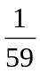， 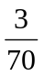， 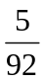， 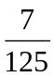， （ ）。
A．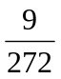 B．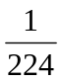 C．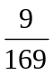 D．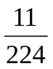
二、数学运算：共15题。在这部分试题中，每道试题呈现一道算术式，或是表述数字关系的一段文字，要求你迅速、准确地计算出答案。你可以在草稿纸上运算。遇到难题，可以跳过暂时不做，待你有时间再返回解决它。
【例题】甲、乙两地相距42公里，A、B两人分别同时从甲乙两地步行出发，A的步行速度为3公里/小时，B的步行速度为4公里/小时，问A、B步行几小时后相遇？（ ）。
A．3 B．4 C．5 D．6
解答：正确答案为D。你只要把A、B两人的步行速度相加，然后被甲、乙两地间距离相除即可得出答案。

请开始答题：

36．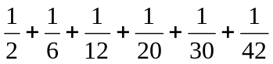的值为（ ）。
A．1 B．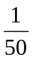 C． D．
37．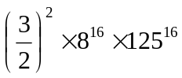的结果是几位数？（ ）。
A．20 B．30 C．45 D．49
38．738．76+25．87-3．21+5．39-521．9的值为（ ）。
A．124．83 B．159．21 C．125．71 D．244．91
39．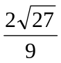， 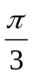， 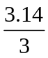三个数的大小关系是（ ）。
A．＞＞ B．＞＞
C．＞＞ D．＞＞
40．某工程队原计划在30天内完成1350土方工程，前5天完成了300土方。现要求比原计划提前10天完成。则后几天平均每天至少要完成多少土方？（ ）。
A．50 B．60 C．70 D．80
41．一学校的750名学生或上历史课，或上算术课，或两门课都上。如果有489名学生上历史课，606名学生上算术课，问有多少学生两门课都上？（ ）。
A．117 B．144 C．261 D．345
42．一个扇形的面积是314cm²，它所在的圆的面积是1256cm²，则此扇形的圆心角是（ ）。
A．180° B．60° C．240° D．90°
43．A比B大，那么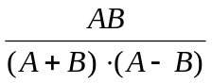的值是（ ）。
A． B．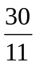 C．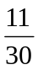 D．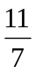
44．有一船从A城到B城，顺水时需要h小时，逆水时需要h小时，如两城之间距离是S，那么往返两城一次，平均速度为（ ）。
A．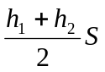 B．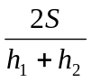 C．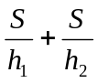 D．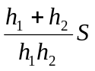
45．2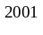+3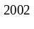+7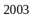+9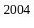的个位数字应为（ ）。
A．1 B．4 C．5 D．9
46．在足球比赛中胜一场得3分，平一场得1分，输一场不得分，如果一个足球队在赛季中得61分，在所有的24场比赛中只输了3场，那么这个球队一共胜了（ ）场。
A．19 B．20 C．21 D．18
47．两个相同的瓶子装满盐水溶液，一个瓶子中盐和水的比例是3∶1，另一个瓶子中盐和水的比例是4∶1，若把两瓶盐水溶液混合，则混合液中盐和水的比例是（ ）。
A．31∶9 B．4∶55 C．31∶40 D．5∶4
48．现有式样、大小完全相同的四张硬纸片，上面分别写了1、2、3、4四个不同的数字，如果不看数字，连续抽取两次，抽后仍旧放还，则两次都抽到2的概率是（ ）。
A． B． C．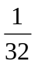 D．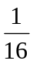
49．某商场有7箱饼干，每箱装的包数相同，如果从每箱里拿出25包饼干，那么，7个箱里剩下的饼干包数相当于原来的2箱饼干，原来每箱饼干有多少包？（ ）。
A．25 B．30 C．50 D．35
50．将5封信投入3个邮筒，不同的投法共有（ ）。
A．5种 B．3种 C．3种 D．15种
第二部分结束，请继续做第三部分！

第三部分 判断推理

（共45题，参考时限40分钟）

本部分包括四种类型的试题：
一、图形推理：共10题。包括三种类型的题目。
1．每道题目的左边4个图形呈现一定的规律性。你需要在右边所给出的备选答案中选出一个最合理的正确答案。每道题只有一个正确答案。
【例题1】
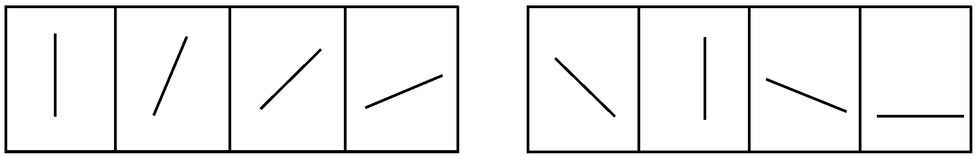
A B C D
【例题2】

A B C D
解答：在例题1中，最左边的图形中的直线是向上直立的，其后图形中的直线逐渐向右倒下。第5个图形中的直线应该恰好倒下。因此，正确答案是D。
在例题2中，黑点在正方形中顺时针移动。在第5个图形中，应该正好移动到左上角。因此，正确答案是B。

请开始答题：

51．
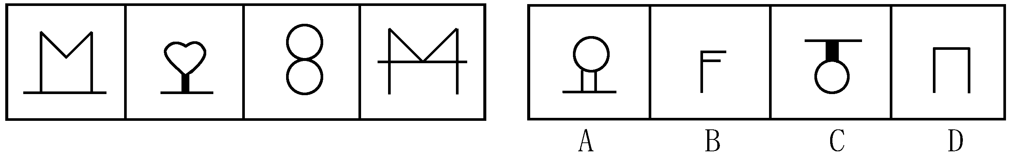
52．
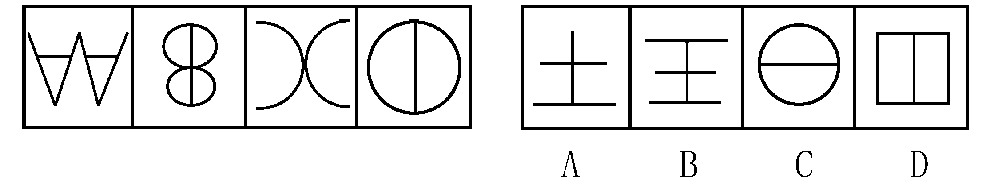
53．
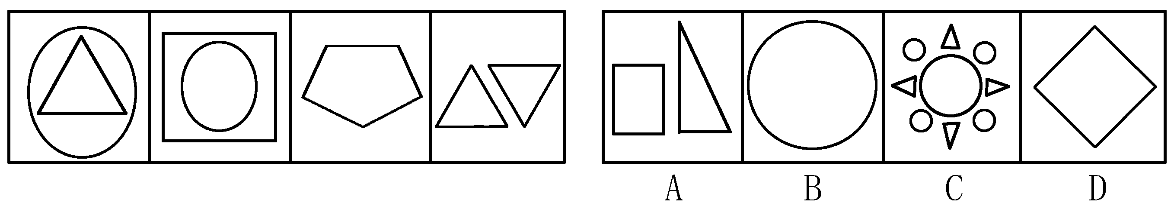
54．
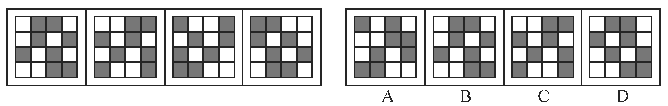
2．每道题包含两套图形和可供选择的4个图形。这两套图形具有某种相似性，也存在某种差异。要求你从四个选项中选择你认为最适合取代问号的一个。正确的答案应不仅使两套图形表现出最大的相似性，而且使第二套图形也表现出自己的特征。
【例题】
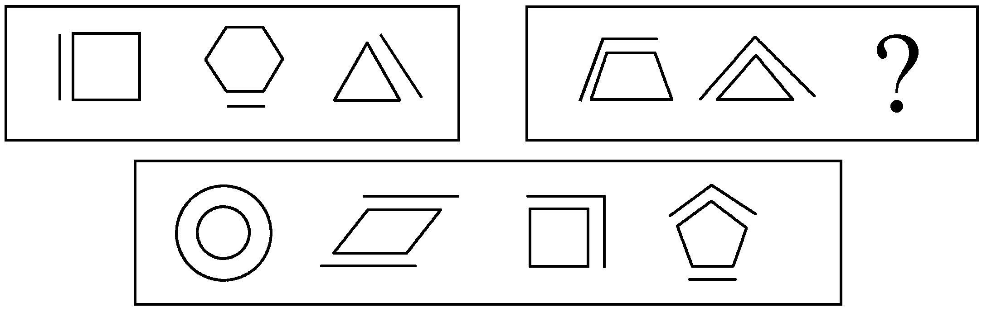
A B C D
解答：正确答案为C。因为在第一套图形中多边形均有一条边双线，在第二套图形中均有二条相邻的边双线。

请开始答题：

55．
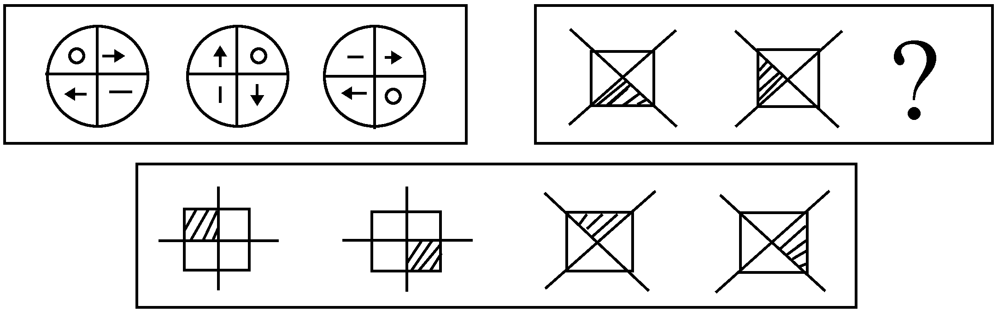
A B C D
56．
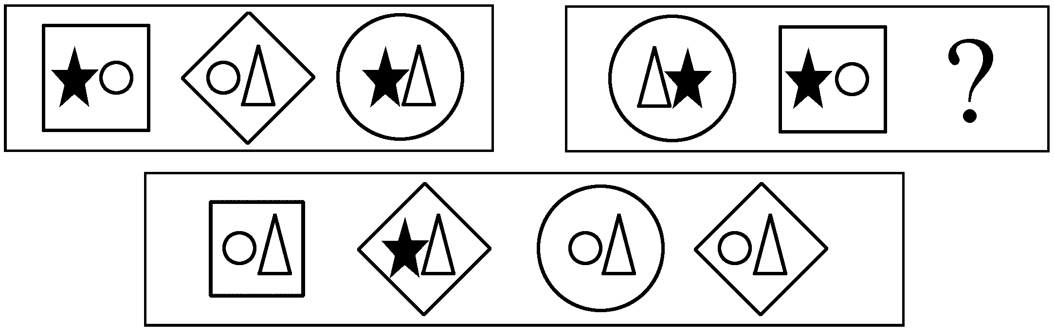
A B C D
57．
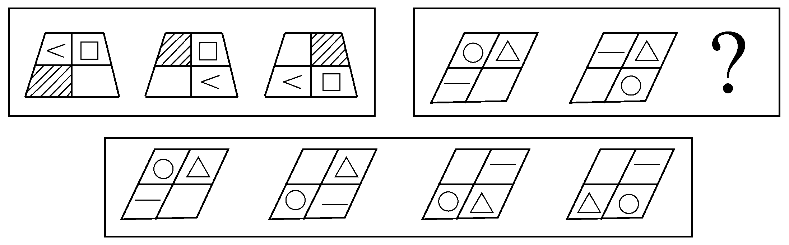
A B C D
3．在右面的4个图形中，只有一个是由左边的纸板折叠而成。你需要选出正确的一个。
【例题】
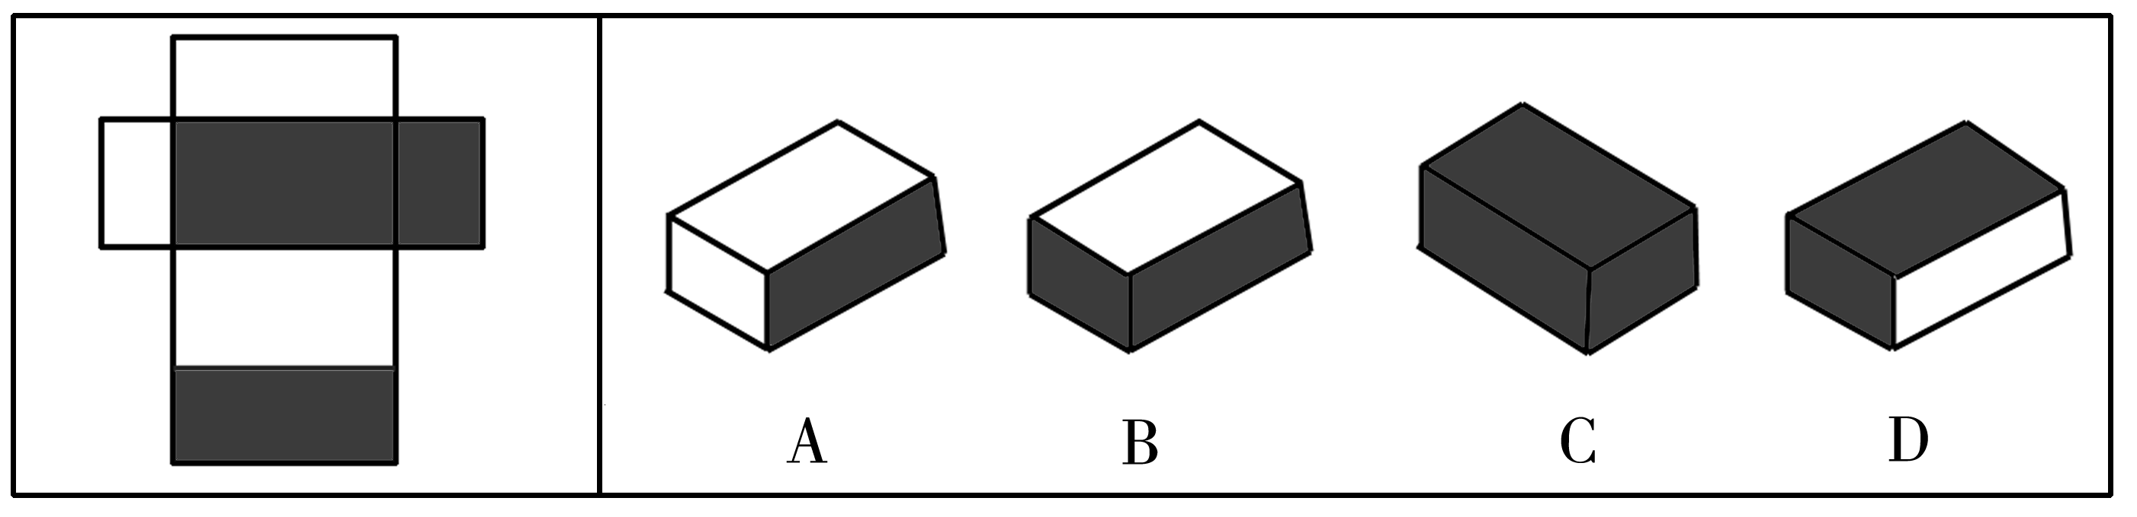
解答：在例题中，只有D可以由左边的纸板折叠而成。因此，正确答案是D。

请开始答题：

58．
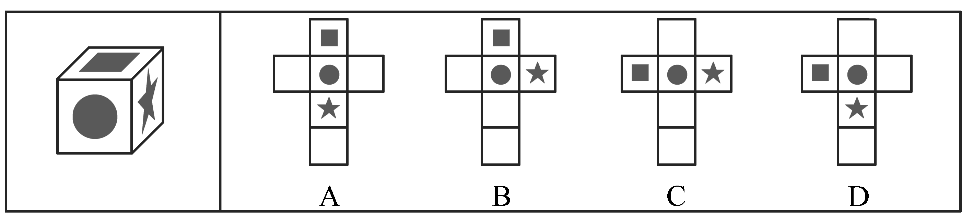
59．
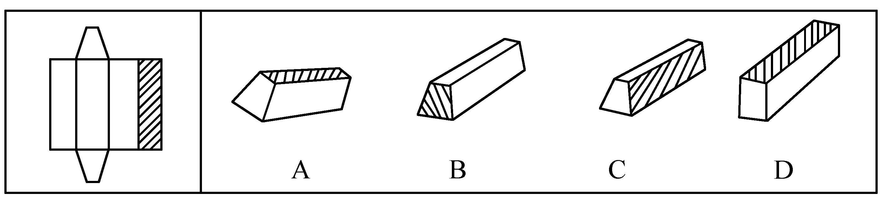
60．
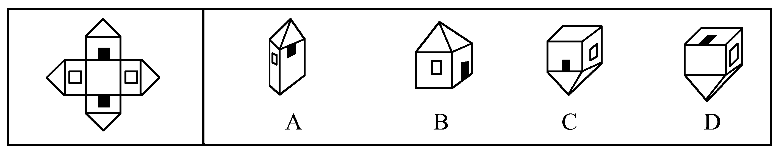
二、定义判断：共10题。每道题先给出一个概念的定义，然后分别列出四种情况，要求你严格依据定义从中选出一个最符合或最不符合该定义的答案。注意：假设这个定义是正确的，不容置疑的。
【例题】健康：指一个人智力正常，行为合乎情理，能够适应正常工作、社会交往或者学习，能够抵御一般疾病。根据健康的定义，下列属于健康的是（ ）。
A．大学教授老李，虽然五十多岁但工作起来仍然精力充沛，在今年春天患流感
B． 张婶十九岁的儿子肖聪，读书十一年还是小学二年级水平，但是从小到大没生过什么大病，体力活可以干得很好
C． 小胡硕士毕业后，工作表现一直很优秀。自一次事故后，当工作压力比较大的时候就会精神失常
D． 小刘身体很好，工作非常努力，孝敬父母，但是很多同事说他古怪，不愿与其交往
解答：此题的正确答案为A。

请开始答题：

61．固体废物污染，是指因对固体废物的处置不当而使其进入环境，从而导致危害人体健康或财产安全，以及破坏生态系统、造成环境质量恶化的现象。
下列不属于固体废物污染的有（ ）。
A．甲工厂非法排污水入汉江
B．乙诊所没有按规定处理使用过的一次性注射器，而是随意丢于路边，被几个三岁小孩拾起，不慎划破手指感染
C．铁路两边的白色一次性餐盒
D．某高校物理实验室用过的铀，未埋好，被一拾破烂者发现，该人三星期后身亡
62．出口加工区，是经济特区的一种形式，是外向型的经济特区，主要是利用外国的资金、技术、设备，利用我国的土地、资源、劳力等优势，生产的产品以外销为主。
下列地区属于出口加工区的是（ ）。
A．香港特别行政区
B．西北青海省盐湖经济开发区，采取招商引资策略，外商出资，我方出人力、土地，产品主要在西北五省区销售
C．深圳的蛇口工业区采取来料加工的方式与外国人合作，产品销往国外
D．北大校办企业方正集团产品首先要支持本校的教学和科研，因为它借用北大无形资产
63．定金，是签订合同的一方当事人，为了证明合同的成立和担保合同的履行，依照法律规定或约定，在应该给付的款项内预先向另一方交付的一定金额。
根据上述定义，下面哪一种情况属于定金（ ）。
A．李某做钢材生意，这段时间钢材非常紧俏，物资公司还要求用现金去提货，而且交款的当时是取不到货的。这次他要购买5吨螺纹钢，按照定价他交了14 000元，直到一个月以后，他才取到所需的钢材
B．齐齐哈尔市的风华公司向内蒙古深达公司订购了38吨牛肉，由于买卖做得很大，深达是一个小公司，它的周转资金不够，难于收购到所需数量的牛肉，考虑到深达公司的实际情况，为了尽快把生意做成，风华公司给深达公司预先支付了5万元
C．昌海公司与智明油厂签订了一份产销色拉油的合同，合同规定智明油厂应该在合同签订后5个月内供给昌海公司80吨优质色拉油。在此期间，智明油厂发生了机械事故，致使该厂停产3个月。由于不能按期交货，智明油厂按合同规定给昌海公司赔款3万元
D．安泰贸易公司的副总经理在一次订货会上与某印染厂签订了一份购销亚麻丝的合同，合同总金额达780万元。根据双方的协定，印染厂应按合同金额的20%付安泰贸易公司156万元作为履行合同的诚意，但印染厂资金非常紧张，一时拿不出这么多钱，东拼西凑地付了100万元
64．产品定位：管理学中产品定位是指企业为了满足目标市场，确定产品（或服务）的功能、质量、价格、包装、销售渠道、服务方式等等。
根据以上定义，下面哪种行为不属于管理学中产品定位的范畴（ ）。
A．我们的产品将为在校中、小学生服务
B．考虑到消费人群的收入状况，我们的产品将定价在3000元左右
C．我们的服务主要将通过上门维修的方式来实现
D．我们的服务会让你有美的享受
65．无害通过：是指外国船舶在不损害沿海国和平安宁和正常秩序的条件下，无须事先通知或征得沿海国许可而可以连续不断地通过其领海的权利。
以下符合该定义的是（ ）。
A．美国“孤星号”除航行外不作任何事情而连续不断地从中国长江口驶向日本，事先未经中国同意
B．日本“片山潜号”在从旧金山驶出的过程中，向美国民众播放“右翼”宣言，引起美国人反感
C．日本“山野号”在从横滨驶出时，为方便船员观看日本近海景色，而停泊下锚，之后才继续航行
D．中国“京山号”连续不断驶过琼州海峡时，未经政府同意，也未作任何不利于沿岸地之事
66．春秋决狱：是指在汉代审判案件的过程中，如果法律无明文规定则以儒家的经义作为定罪量刑的依据。
以下符合该定义的是（ ）。
A．张汤在审理某个杀人案时，以《道德经》为依据判犯人无罪
B．赵禹在审理盗窃案时，为加强刑罚威慑力，没有引用汉律，而直接用《孟子》中的某语作断案依据
C．董仲舒在审理子杀父未遂案时，因汉律没有规定未遂一项，他引用《春秋》一书作出判断
D．郅都运用《中庸》中的理论来治理雁门邑，获得极大成功
67．情感激励法：是通过良好的情感关系，激发被管理者的积极性，从而达到提高工作效率的一种管理激励方法。
下列属于情感激励效果的一项是（ ）。
A．一名员工被怀疑私自收取顾客好处费而被责令待岗反省，他很伤心
B．职工的思想和行为得到领导赞许，产生了继续坚持下去的情绪
C．一名员工由于在大会上指责经理，被人讽刺、打击、报复，感到很无奈
D．经理办公室决定，以后不允许职工在公司内谈论家常事
68．假想防卫：是指客观上不存在正在进行的不法侵害，而行为人主观上误认为正在发生不法侵害，而对想像的“侵害人”实施了正当防卫。
下列不属于假想防卫的是（ ）。
A．某人隐约发现有人躲在窗下，以为是小偷来偷东西，用棍子将其打伤，结果发现是小孩在捉迷藏
B．某乙在街上行走时发现前面一个正是公安局通缉的贪污犯，随即上前将其捉住，结果发现认错人了
C．村民李某因连续被盗十分恼火，一天晚上，他发现有人悄悄走进其院子，顺手便打，却发现原来是儿子回来晚了
D．某甲深夜驾车撞伤了一个人，结果发现是自己的中学同学，深感内疚，向其道歉，却被闻讯赶来的人暴打一顿
69．浪漫主义：是运用丰富的想像、奔放的感情、奇特夸张的手法和瑰丽的辞藻来描绘理想生活图景的创作手法。
根据以上定义，下列作品不属于浪漫主义作品的是（ ）。
A．吴承恩的小说《西游记》
B．蒲松龄的小说《聊斋志异》描绘了许多美丽的狐仙
C．李白的诗歌《梦游天姥吟留别》描写了奇特的神仙世界
D．老舍的《骆驼祥子》、《茶馆》等作品描写了北京旧时代下层人民的生活
70．法律移值，即一个国家的法律制度的某些因素是从另一个国家的法律制度或许多国家的“法律集团”中输入的。
下列属于法律移值的是（ ）。
A．中国刑事诉讼法对宋代“翻异别勘”制度的吸收
B．德国民法对本国以前民法思想中的“契约关系”的继承和发展
C．日本国民法对德国民法中某些优良制度模式的采纳
D．中国大陆根据自己的国情而采取的“司法援助”制度
三、类比推理：共10题。每道题给出一对相关的词，然后要求考生在备选答案中找出一对与之在逻辑关系上最为贴近或相似的词。
【例题】义工：职员
A．球迷：球员 B．学生：老师
C．初学者：生手 D．志愿者：雇员
解答：答案为D。

请开始答题：

71．红孩儿：西游记
正确选项为（ ）。
A．水浒传：林冲 B．薄松龄：聊斋志异
C．黄飞虎：封神演义 D．红楼梦：森黛玉
72．金针：剌绣
正确选项为（ ）。
A．屋顶：圆屋顶 B．踏板：自行车
C．瓷砖：镶嵌 D．骨头：护身符
73．心地：善良
正确选项为（ ）。
A．干净：皮肤 B．手指：多少
C．毛衣：丝绸 D．胸怀：宽广
74．历史：诸葛亮
正确选项为（ ）。
A．文学：陈平 B．化学：巴甫洛夫
C．物理：道尔顿 D．政治：朱庇特
75．贝多芬：《英雄》
正确选项为（ ）。
A．凡高：《最后的晚餐》 B．高尔基：《伏尔加河上的纤夫》
C．达·芬奇：《向日葵》 D．米开朗琪罗：《创世纪》
76．三令五申：孙武
正确选项为（ ）。
A．四面楚歌：刘邦 B．指鹿为马：项羽
C．毛遂自荐：杜甫 D．鸡鸣狗盗：孟尝君
77．意甲：国际米兰
正确选项为（ ）。
A．法甲：曼联 B．英超：里昂
C．德甲：巴塞罗那 D．西甲：皇家马德里
78．飞行员：女飞行员
正确选项为（ ）。
A．运动员：足球运动员 B．动产：财产
C．弯刀：刀 D．串肉扦：钳子
79．焊接工：护目镜
正确选项为（ ）。
A．技工：电话 B．水生物：鲸
C．骑士：盾 D．妇女：泼妇
80．海啸：灾难
正确选项为（ ）。
A．地震：重建 B．团圆：幸福
C．飓风：痛苦 D．洪水：损失
四、演绎推理：共15题。每题给出一段陈述，这段陈述被假设是正确的，不容置疑的。要求你根据这段陈述，选择一个答案。注意：正确的答案应与所给的陈述相符合，不需要任何附加说明即可从陈述中上接推出。
【例题】对于穿鞋来说，正合脚的鞋子比大一些的鞋子好。不过，在寒冷的天气，尺寸稍大点的毛衣与一件正合身的毛衣差别并不大。
这意味着（ ）。
A．不合脚的鞋不能在冷天穿
B．毛衣的大小只不过是式样的问题，与其功能无关
C．不合身的衣物有时仍然有使用价值
D．在买礼物时，尺寸不如用途那样重要
解答：只有C是可以从陈述中直接推出的，应选C。

请开始答题：

81．现在，有各种各样的地震预测，但至今还没有哪个国家能够极其准确地预报地震。这说明（ ）。
A．地震是神秘的，不可捉摸
B．地震变幻莫测，现有科技还无法精确预知其发生趋势
C．设备过于落后
D．人太傻
82．田径场上正在进行100米决赛。参加决赛的是A、B、C、D、E、F六个人。小李、小张、小王对谁会取得冠军谈了自己的看法：小张认为，冠军不是A就是B；小王坚信，冠军决不是C；小李则认为，D、F都不可能取得冠军。比赛结束后，人们发现三个人中只有一个人的看法是正确的。
问：谁是100米决赛的冠军？（ ）。
A．A B．B C．C D．E
83．一个正方体的六个面，每个面的颜色各不相同，并且只能是红、黄、绿、蓝、黑、白这六种颜色。如果满足：①红色的对面是黑色，②蓝色和白色相邻，③黄色和蓝色相邻这三个条件，那么下面结论错误的是（ ）。
A．红色与蓝色相邻 B．蓝色的对面是绿色
C．黄色与白色相邻 D．黑色与绿色相邻
84．诗歌可以被描述成将诸多的想法凝聚于少数语言的形式。但是，诗人通常不会接受这样一个关于诗歌的定义。
因此，（ ）。
A．诗人通常拒绝对他的作品加以解释
B．诗是很难写的
C．世界可以被凝聚在诗歌中
D．即使是最精练的描述，也不一定就是定义
85．从现象上看幽默是对事物一般逻辑的某种扭曲，但必须是一种有意识的理性的倒错，它离不开人的正常思维和健康心理，所以幽默是人类健康心理的一种反映。
根据上面陈述，可以推出下列哪一结论？（ ）。
A．幽默的本质即是将毫不相干的事物联系起来，使之逻辑混乱而产生喜剧效果
B．幽默所包含的逻辑性往往与正常逻辑有不同之处
C．幽默必须要有丰富的联想力
D．人的正常思维和健康心理构成了幽默的充分条件
86．西双版纳植物园种有两种樱草，一种自花授粉，另一种非自花授粉，即须依靠昆虫授粉。近几年来，授粉昆虫的数量显著减少。另外，一株非自花授粉的樱草所结的种子比自花授粉的要少。显然，非自花授粉樱草的繁殖条件比自花授粉的要差。但是游人在植物园多见的是非自花授粉樱草而不是自花授粉樱草。
以下哪项判定最无助于解释上述现象？（ ）。
A．非自花授粉樱草是本地植物，而自花授粉樱草是几年前从国外引进的
B．前几年，上述植物园非自花授粉樱草和自花授粉樱草数量比大约是5∶1
C．当两种樱草杂生时，土壤中的养分更易被非自花授粉樱草吸收，这往往又导致自花授粉樱草的枯萎
D．在上述植物园中，为保护授粉昆虫免受游客伤害，非自花授粉樱草多植于园林深处
87．在20世纪60年代以前，斯塔旺格尔一直是挪威的一个安静而平和的小镇。从60年代早期以来，它已成为挪威近海石油勘探的中心；在此过程中，暴力犯罪和毁坏公物在斯塔旺格尔也急剧增加了。显然，这些社会问题产生的根源就在于斯塔旺格尔因石油而导致的繁荣。
下面哪一项，假如也发生在20世纪60年代至现在，则对上面的论证给予最强的支持？（ ）。
A．对他们的城市成为挪威近海石油勘探中心，斯塔旺格尔的居民并不怎么感到遗憾
B．挪威社会学家十分关注暴力犯罪和毁坏公物在斯塔旺格尔的急剧增加
C．在好些没有因石油而繁荣的挪威城镇，暴力犯罪和毁坏公物一直保持着低水平
D．非暴力犯罪、毒品、离婚，在斯塔旺格尔增加得与暴力犯罪和毁坏公物一样多
88．某些种类的海豚利用回声定位来发现猎物：它们发射出滴答的声音，然后接收水域中远处物体反射的回音。海洋生物学家推测这些滴答声可能有另一个作用：海豚用异常高频的滴答声使猎物的感官超负荷，从而击晕近距离的猎物。
以下哪项如果为真，最能对上述推测构成质疑？（ ）。
A．海豚用回声定位不仅能发现远距离的猎物，而且能发现中距离的猎物
B．作为一种发现猎物的讯号，海豚发出的滴答声，是它的猎物的感官不能感知的，只有海豚能够感知，从而定位
C．海豚发出的高频讯号即使能击晕猎物，这种效果也是很短暂的
D．蝙蝠发出的声波不仅能使它发现猎物，而且这种声波能对猎物形成特殊刺激，从而有助于蝙蝠捕获它们
89．唯物辩证法告诉我们，要全面地看问题，不能以偏概全；要联系地看问题，防止孤立的观点；要发展地看问题，不能静止地看问题。
因此，下列理解不正确的是（ ）。
A．看问题要一分为二，既要看到好的一面，又要看到不好的一面
B．不仅要看到事物本身，而且要看到它与周围事物的联系
C．人性都是一成不变的，对犯罪分子绝不能给他改过的机会
D．共产主义一定会取得胜利
90．商业伦理调查员：XYZ钱币交易所一直误导它的客户说，它的一些钱币是很稀有的，实际上那些钱币是比较常见而且很容易得到的。
XYZ钱币交易所：这太可笑了，XYZ钱币交易所是世界最大的几个钱币交易所之一，我们销售钱币是经过一家国际认证的公司鉴定的，并且有钱币经销的执照。
XYZ钱币交易所的回答很没有说服力，因为它……
以下哪项作为上文的后继最为恰当?（ ）。
A．故意夸大了商业伦理调查员的论述，使其显得不可信
B．指责商业伦理调查商有偏见，但不能提供足够的证据来证实他的指责
C．没能证实其他钱币交易所也不能鉴定他们所卖的钱币
D．列出了XYZ钱币交易所的优势，但没有对商业伦理调查员的问题作回答
91．电冰箱的问世引起了冰市场的崩溃，以前人们用冰来保鲜食物，现在电冰箱替代了冰的作用。同样道理，由于生物工程的成果，研究出能抵抗害虫的农作物，则会引起什么后果？
以下哪项是上述问题的最好回答？（ ）。
A．化学农药的需求减少 B．增加种子成本
C．增加农作物的产量 D．农田的价值下降
92．S企业与J企业生产和销售一样的仪表。S企业和J企业中员工的工资都占了生产仪表的40%。S企业正在寻求强于J企业的竞争优势。因此，为促使达到这个目的，S企业应该降低员工的工资。
以下哪一项如果是正确的，将最能削弱以上论述？（ ）。
A．因为他们生产少量的精密仪器，仪表制造商们不能在原材料上获得批量折扣
B．工资降低会降低员工工作质量，这种质量降低将导致销量的下降
C．J企业去年抢走了S企业20%的生意
D．S企业付给它的员工的工资，平均来说，比J企业高10%
93．几乎所有的地方国有企业都是地方专业银行的债务人，而其中的亏损企业又大都挂有地方专业银行的呆账。债权人出于对账变成死账的担心而反对债务人破产是一种可以理解的市场行为动机。但是，许多地方却宁愿继续给长期亏损企业贷博士学位，继续使贷款成为已成定属的“死账”。这其中的原因是：中要企业不破产，反映银行工作成绩的指标——“贷款余额”就不会下滑。
从这段话中我们可以知道（ ）。
A．在地方专业银行的“贷款余额”中实际有相当数量的“死账”
B．地方专业银行反对企业破产的主要原因是担心呆账变成互账
C．亏损企业的破产将损害银行的长期经济利益
D．银行的账务利益直接影响到银行贷款工作人员的个人利益
94．一位海关检查员认为，他在特殊工作经历中培养了一种特殊的技能，即能够准确地判定一个人是否在欺骗他。他的根据是，在海关通道执行公务时，短短的几句话就能使他确定对方是否可疑；而在他认为可疑的人身上，无一例外地都查出了违禁物品。
以下哪项如果为真，最能削弱上述海关检查员的论证？（ ）。
Ⅰ．在他认为不可疑而未经检查的入关人员中，有人无意地携带了违禁物品。
Ⅱ．在他认为不可疑而未经检查的入关人员中，有人有意地携带了违禁物品。
Ⅲ．在他认为可疑并查出违禁物品的入关人员中，有人无意地携带了违禁物品。
A．只有Ⅰ B．只有Ⅱ
C．只有Ⅲ D．只有Ⅱ和Ⅲ
95．某计算机销售部向顾客承诺：“本部销售的计算机在一个月内包换、一年内免费包修、三年内上门服务免收劳务费，因使用不当造成的故障除外。”
以下哪项所讲的是该销售部应该提供的服务？（ ）。
A．某人购买了一台计算机，三个月后软驱出现问题，要求销售部修理，销售部给免费更换了软驱
B．计算机实验室从该销售部购买了30台计算机，50天后才拆箱安装。在安装时发现有一台显示器不能显示彩色，要求更换
C．某学校购买了10台计算机，没到一个月，计算机的鼠标丢失了三个，要销售部无偿补齐
D．某人购买了一台计算机，一年后键盘出现故障，要求销售部按半价更换一个新键盘
第三部分结束，请继续做第四部分！

第四部分 常识判断
（共20题，参考时限10分钟）

根据题目要求，在四个选项中选出一个正确答案。
【例题】下列属于地方性法规的是（ ）。
A．**省人大常委会通过的《**省人才市场管理暂行条例》
B．**省人事厅颁布的《**省人才流动管理暂行办法》
C．**省人民政府制定的《**省城市供水管理办法》
D．**省人事厅转发人事部制定的《公务员录用面试考官管理暂行办法》
解答：根据《中华人民共和国立法法》第六十三条“省、自治区、直辖市的人民代表大会及其常务委员会根据本行政区域的具体情况和实际需要，在不同宪法、法律、行政法规相抵触的前提下，可以制定地方性法规。较大的市的人民代表大会及其常务委员会根据本市的具体情况和实际需要，在不同宪法、法律、行政法规和本省、自治区的地方性法规相抵触的前提下，可以制定地方性法规，报省、自治区的人民代表大会常务委员会批准后施行”的规定，正确答案为A。

请开始答题：

96．身份权是指因为民事主体的特定身份而产生的权利。下列权利中属于公民身份权的是（ ）。
A．姓名权 B．监护权
C．肖像权 D．名誉权
97．王某去世后留下一笔遗产，下列都健在的近亲属中，不享有继承权的是（ ）。
A．王某的父亲 B．王某的女儿
C．王某的妻子 D．王某的哥哥
98．公司犯下下列哪些罪时，实行双罚，即单位处罚金，同时要求直接负责的主管人员或其他责任人员承担刑事责任？（ ）。
A．提供虚假财会报告罪 B．欺诈发行股票、债券罪
C．挪用公款罪 D．非法经营同类营业罪
99．按协调对象不同，行政协调可分为：行政组织与环境的协调、行政组织结构协调和（ ）。
A．行政组织人员协调 B．行政部门协调
C．中央政府与地方政府协调 D．机构与人员的协调
100．我国现行《宪法》规定，全国人民代表大会委员会的组成人员中，应当有适当名额的（ ）。
A．少数民族代表 B．妇女代表
C．华侨代表 D．军队代表
101．下列行为引发的争议，哪个属于行政诉讼的受案范围？（ ）。
A．行政机关派工作人员到市场上购买办公用品的行为
B．认为行政机关没有依法发给抚恤金
C．认为行政机关的任免决定不合理
D．认为当地政府制定的地方性法规侵犯自己合法权利的
102．刑罚分为主刑和附加刑，下列选项中不属于附加刑的是（ ）。
A．罚金 B．没收财产
C．驱逐出境 D．剥夺政治权利
103．下列各种行为哪项实行数罪并罚？（ ）。
A．实施了非法制造枪支、非法运输弹药、非法储存爆炸物及非法邮寄弹药行为的
B．犯重大责任事故罪致人重伤、死亡的
C．为追索债务而非法拘禁他人并使用暴力使他人重伤、死亡的
D．强奸妇女的，又实行杀人行为以图灭口的
104．台湾问题的本质是（ ）。
A．中国同美国的关系问题 B．中国的内政问题
C．中国同日本的关系问题 D．共产党和国民党的关系问题
105．在犯罪客体的分类中，把某一类犯罪行为所共同侵犯的客体称为（ ）。
A．一般客体 B．同类客体
C．直接客体 D．间接客体
106．某资本家投入资本100万元，用于购买生产要素（生产资料80万元，劳动力20万元），经过生产过程生产出的商品价值为130万元，其剩余价值率为（ ）。
A．130% B．150%
C．200% D．180%
107．根据现行《合同法》规定，合同是（ ）。
A．平等主体的公民、法人、其他组织之间设立、变更、终止民事权利义务关系的协议
B．公民、法人、其他组织之间设立、变更、终止债权债务关系的协议
C．平等主体的公民、法人、其他组织之间设立、变更、终止债权债务关系的协议
D．平等主体的公民、法人、其他组织之间设立、变更、终止民事关系的协议
108．判断国家性质的根本标志是（ ）。
A．国家政权的组织形式
B．国家是否实行“多数人的统治”
C．国家政权掌握在哪个阶级手中
D．国家是否按照平等的原则和少数服从多数的原则来管理
109．政党监督的主体除了党委和党的纪律检查委员会外，还有（ ）。
A．党的宣传部门 B．党的基层组织
C．党的组织部门 D．党的领导集团
110．下列物品中不属于商品的是（ ）。
A．收购站收购的废品
B．××公司出售山洞里流出的天然矿泉水
C．某父母为子女购买的电冰箱
D．某同学赠给同学的礼品
111．下面各项不属于管理的基本特征的是（ ）。
A．管理是一种文化现象和社会现象
B．管理的主体是被管理者
C．管理的核心是处理好人际关系
D．管理既是一门科学，又是一种艺术
112．行政领导者的三要素不包括（ ）。
A．行政领导职务 B．行政领导责任
C．行政领导作风 D．行政领导职权
113．保护生态环境和自然资源属于政府的（ ）。
A．政治职能 B．文化职能
C．经济职能 D．社会职能
114．我国现存最早的一部编年体史书是（ ）。
A．《春秋》 B．《国语》 C．《史记》 D．《汉书》
115．现代信息技术的基础技术是（ ）。
A．微电子技术 B．光电子技术
C．计算机技术 D．通讯技术
第四部分结束，请继续做第五部分！

第五部分 资料分析

（共20题，参考时限20分钟）

所给出的图、表或一段文字后均有5个问题要你回答。你应根据资料提供的信息进行分析、比较、计算和判断处理。
【例题】根据下表，回答1～2题。
博物馆四个入口处自动计数器的读数
自动计数器在不同时间的读数（人数）
入口（时间） | 7∶00 | 8∶00 | 9∶00 | 10∶00 | 11∶00
1 | 7111 | 7905 | 8342 | 8451 | 8485
2 | 8432 | 9013 | 9152 | 9237 | 9306
3 | 5555 | 5921 | 5989 | 6143 | 6233
4 | 954 | 1063 | 1121 | 1242 | 1299
1．从早上7：00到11：00通过入口1进入博物馆的参观人数是（ ）。
A．580 B.94 C.1374 D.1594
2．在早上7：00到8：00之间，通过人数最多的入口是（ ）。
A．1 B.2 C.3 D.4
解答：第1题应为8485-7111=1374,答案是C;第2题比较两数之间的差,差值最大的是入口1的两个数，故答案是A。

请开始答题：

一、根据以下文字资料，回答116～120题。
据中国汽车工业协会统计，2004年1～7月，我国汽车累计产量突破300万辆，达到303．05万辆，同比增长23．5%。累计销售289万辆，同比增长20．6%，产销率为95．6%。
其中，轿车累计产销144．89万辆和133．55万辆，同比分别增长30．2%和27．1%；客车累计产销73．37万辆和70．84万辆，同比分别增长20．9%和10．1%；载货车累计产销84．78万辆和85．40万辆，同比分别增长15．7%和20．4%。
与上年同期相比，整体上汽车产销仍然保持了20%以上的较快增长速度。前7个月汽车产量已接近2000年全年产量，其中轿车产量更是比2000年全年轿车产量多出近40万辆。
116．2003年1～7月，我国汽车产销率为（ ）。
A．97．51% B．98．97% C．97．66% D．97．97%
117．2003年1～7月，我国轿车的产量是（ ）万辆。
A．110．65 B．111．28 C．101．13 D．207．59
118．2000年全年轿车产量是（ ）万辆。
A．33．37 B．30．84 C．104．89 D．93．55
119．2004年1～7月客车产量占汽车总产量的（ ）。
A．47．8% B．29．6% C．23．8% D．24．2%
120．轿车销量是载货车销量的（ ）。
A．1．56倍 B．2．05倍 C．1．58倍 D．1．71倍
二、根据下图，回答121～125题。
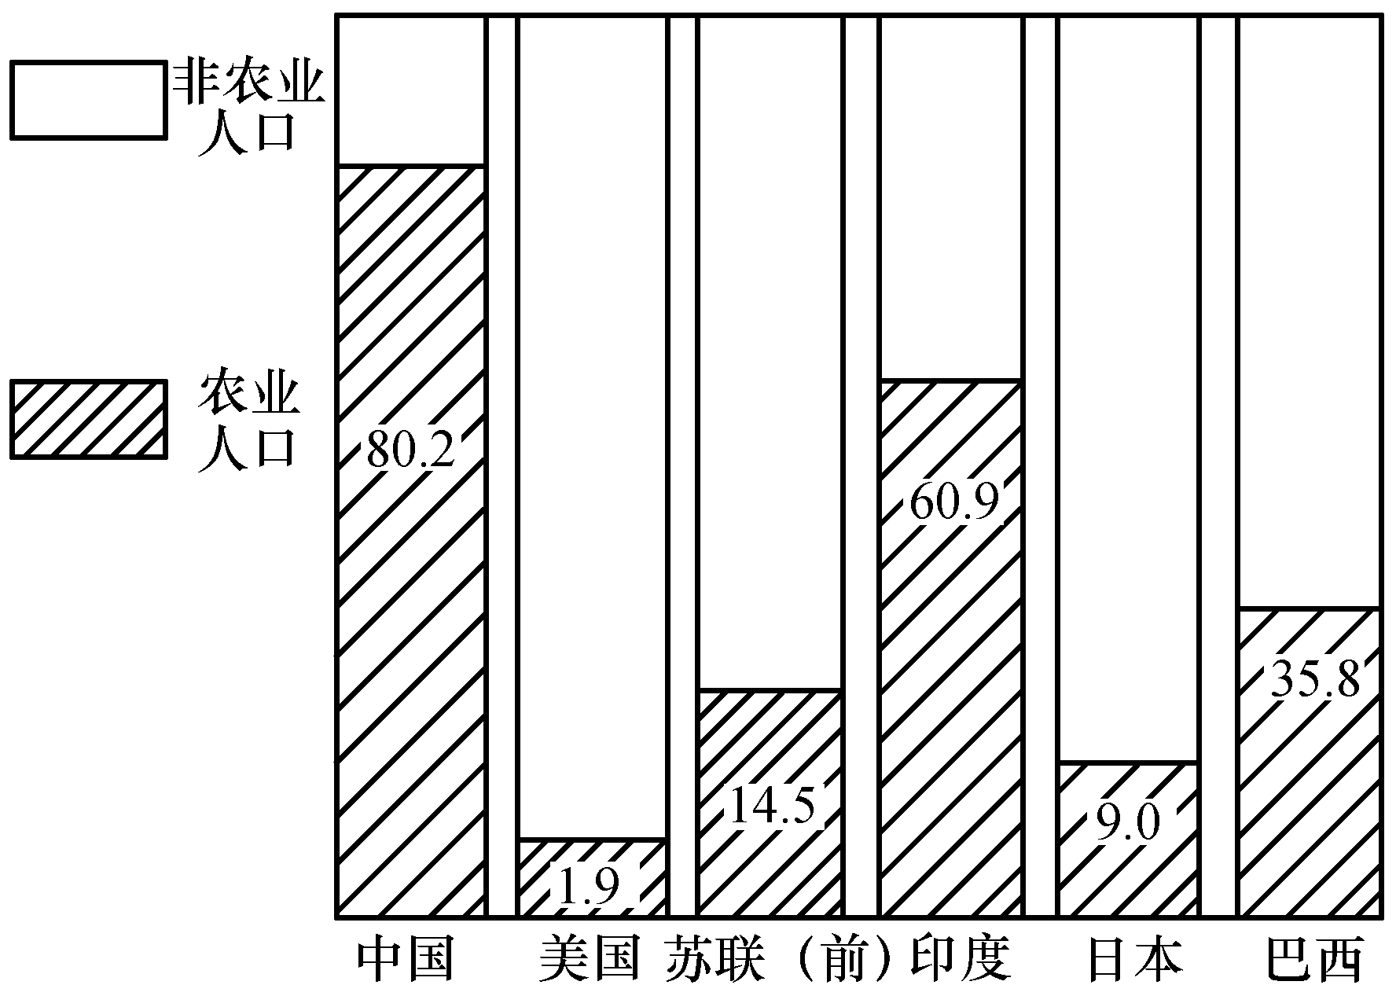
各国农业人口占总人口比例图（%）
121．农业人口占全国总人口比重是大的国家是（ ）。
A．中国 B．美国 C．印度 D．巴西
122．工业化程度最高的国家是（ ）。
A．中国 B．美国 C．苏联（前） D．日本
123．印度非农业人口占全国总人口的（ ）。
A．60．9 B．39．1 C．60．9% D．39．1%
124．巴西农业人口占全国总人口的（ ）。
A．35．8 B．35．8% C．64．2 D．64．2%
125．非农业人口占全国总人口一半以上的国家是（ ）。
A．美国、苏联（前）、印度 B．中国、美国、日本、巴西
C．美国、苏联（前）、日本 D．美国、苏联（前）、日本、巴西
三、根据下图，回答第126～130题。
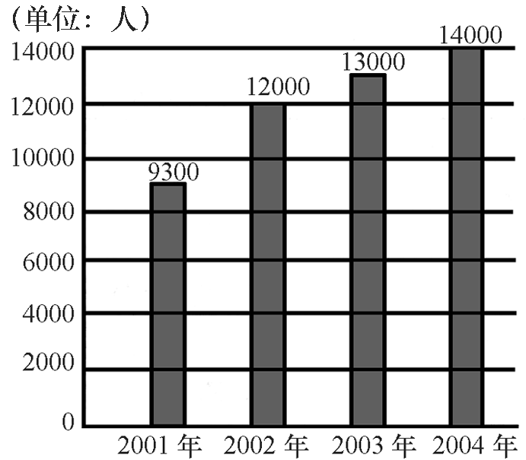
某企业2001年至2004年度人力资源增长情况图
126．从上图可以看出，某企业的人力资源自2001－2004年呈（ ）趋势。
A．下降 B．增长 C．不增不降 D．锐降
127．从图中可以看出，在2001年时，该企业的人力资源为（ ）人。
A．16000 B．12000 C．14000 D．9300
128．从图中可以分析出，以下判断错误的是（ ）。
A．自2001年以来，该企业的人力资源呈现下降趋势
B．自2001年以来，该企业本科以上的高素质人才呈增长趋势
C．在2004年时，该企业的人力资源为14000人
D．在2003年时，该企业的人力资源为13000人
129．从图中可以看出，在2002年时，该企业的人力资源数量为（ ）人。
A．9300 B．12000 C．13000 D．14000
130．从图中可以看出，在2003年时，该企业的人力资源数量比2002年多（ ）人。
A．800 B．900 C．1000 D．2000
四、根据下表，回答第131～135题。
上海市2005年上半年全市用电情况表
行业 | 用电量（亿千瓦时） | 比2004年同比增长
全市 | 431．47 | 12．7
农林牧副渔业 | 2．60 | 0．4
工业 | 293．20 | 11．2
建筑业 | 4．83 | 34．9
交通运输、仓储、邮政业 | 6．25 | 22．1
信息传输 | 2．43 | 2．42
商业、住宿和餐饮业 | 26．97 | 19．8
金融、房地产、商务及居民服务业 | 23．48 | 4．9
公共事业及管理组织 | 21．85 | 56．7
城乡居民生活 | 49．87 | 25
131.2004年上半年，上海市工业用电量是（ ）亿千瓦时。
A.293.20 B.199.4 C.263.7 D.276.4
132.2004年上半年，上海市城乡居民生活用电比重为（ ）。
A.11.6% B.10.4% C.10.8% D.11.2%
133.2005年上半年，上海市工业用电和城乡居民生活用电占总用电量的比值为（ ）。
A.21.6% B.69.6% C.79.5% D.83.5%
134.2005年上半年，上海市用电量排在倒数第二位的行业的用电量占总用电量的比重为（ ）。
A.0.6% B.0.8% C.1.1% D.1.1%
135.2004年上半年和2005年上半年上海市用电总量之和是（ ）亿千瓦时。
A.427.1 B.382.8 C.357.6 D.814.318
全部测验到此结束！

---卖家唯一联系QQ：99862699，做题遇到困难可以及时和客服联系，我们会尽可能帮助大家。

为回馈各位买家，本店已经开通 考试专用交流qq群，群号236250348，我们会不不定期在群里上传更多更新的习题、真题、模拟卷。祝大家考试成功！---加群时请注明购买时的旺旺用户名，否则不予通过

参考答案及解析

第一部分 言语理解与表达

1．C 【解析】这段话的核心是表明中国与世界的相互联系，A、B、D正确；依文意，安全以利益为转移，但不能证明有利益就会有安全，C错误，故答案选C。
2．C 【解析】由文段中“长期以来”可以判定C项是不正确的，故选C。
3．C 【解析】本题主要考查对近意词的辨别能力，是以片段阅读的形式来考查词语。首先，要明白“现象”与“行为”二者是有所区别，可以根据最后一句“希望找到这一行为的原因”来确定文段中所述属于行为，故排除A、B两项；而D项中的“着迷”一词也过于夸张。答案为C。
4．D 【解析】首先，我们要将日本民众、日本政府与右翼政客区分开来。日本民众绝大部分是爱好和平的，他们也是战争的受害者；日本政府有主张和平、正视历史的力量。同时，也存在否认历史、歪曲历史的右翼力量，但总体而言，右翼反动势力还没有占到绝对的优势，还没有在政府中起主导作用。所以，A、B、C三项不准确，D项符合题意。
5．C 【解析】依题意科学家的努力都是在假设基础上进行的，A、B、D均为科学家假设的内容，C与题意相悖，有无外星人尚在假设、探索阶段，故答案选C。
6．A 【解析】文段集中阐述了汽车工业在发展中出现的“缺乏完整开发能力和自己的品牌”，零部件制造体系薄弱，管理、服务体系落后三大问题。故正确答案为A。
7．C 【解析】原文句意是递进关系，能体现这层关系并能与“而且”构成固定关联的是C句。
8．A 【解析】文段分为两层，第一层为第一句，说改革开放以前的情况；第二层为后两句，说改革开放十几年来的情况。在这两层中，第二层是重点；在第二层中，后句是重点。B、D两项本身无误，但并非关键所在，C项本身错误，正确答案为Ａ。
9．B 【解析】本题强调“盆景艺术源于自然又高于自然、源于生活又高于生活”，因此A、C两项与题目本身要求无关。而艺术创作本身就是一种实践活动，题目更强调的是如何进行这种实践活动，使景物更具有观赏价值，这就需要运用合理的想象这一科学思维方法，故本题选B。
10．C 【解析】文段是总—分的结构。A、B、D三项均为一个方面，不够准确，只有C项最为准确。
11．B 【解析】A、C两项都超出题干所论述的范围，属扩张性概括；D项表述不全面，而且不是本段文章的中心论点；B项中中国的专制统治主要就是表现在君权、行政权、家庭权上，它们都渗透着宗法制度，故选B项。
12．D 【解析】文段中说对现代制度采取“分析批判”的态度，而不是D项中“毫不留情地批判”，故选D项。
13．D 【解析】文段是总—分结构，第一句为本段的中心。答案为D。
14．D 【解析】文段后两条所言都是赔偿条件，故A项不正确；B项无法从文段得知；C项应为最多可扣除80元。D项为正确答案。
15．B 【解析】文段主要意思就是强调精神（责任意识、敬业精神、团队合作精神等）对毕业生的重要性。B项最为准确。
16．A 【解析】转折词“但是”后的句子是文段的主旨所在，故正确答案为A。
17．B 【解析】本段话是在强调常识在人际交往中的作用，故选B项。
18．B 【解析】从原文可得出的结论是：调查研究做不好，调查报告就写不好。写好调查报告的前提必须是做好调查研究，故正确答案为B。
19．A 【解析】本段话的中心句是第一句，后面两句则说明了发展进程和原因。B项文中虽有所提及，但不能概括文意；C、D两项曲解了文意。正确答案为A。
20．B 【解析】最后一句为全段中心句，是说责任感对学习速度的影响，故正确答案为B。
21．D 【解析】文段末尾“甚至可以说，提供后一种方便比提供前一种方便更重要”是关键所在，即是说，法律不仅保障结婚自由，更保障离婚自由。正确答案为D。
22．B 【解析】B项较好地揭示了“禽流感”的本质属性。
23．D 【解析】应联系下句来理解。D项最准确。
24．C 【解析】C项属改善对动植物疾病的监控的措施。选C项。
25．A 【解析】A项错误在于文中是“但它并没有要求成员向其报告这些动物疾病的情况”。

第二部分 数量关系

一、数字推理
26．D 【解析】本数列为新型数列较为特别，将首项的十位与个位拆开相乘再加1，得到下一项，即8×7+1=57，以此类推5×7+1=36，3×6+1=19，1×9+1=10，1×0+1=1故空格处应填10，所以选择D项。
27．A 【解析】本题有些类似与脑筋急转变弯，属于新型数字推理类型，本数列无规律可言，但把数列转化为简体汉文即为一、十、三、五，观察看，汉字一为一划、十为两划、三为三划、五为四划，可推知所缺数字的汉语形式应为五划，备选项中只有A项符合要求。
28．C 【解析】此题从第三项开始，每一项都是前面两项的和的平方，即：（1+2）²=9，（9+2）=121，故未知项为（121+9）²=16900。答案为C。
29．C 【解析】前一项除以后一项等于第三项。即1944÷108＝18,108÷18＝6,18÷6＝3，故答案为C。
30．A 【解析】题中各项分别为60的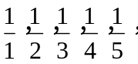可推知空缺项应为60的，故答案为A。
31．D 【解析】1×2=2，2+1=3，3×2=6，6+1=7，7×2=14像这样类推，“2”倍和加“1”交互进行。
32．B 【解析】各项的最高位分别为1,3,5，由此可推知第四项的最高位为7，可直接排除C、D。在第一项124中，十位上的2是百位上的1的两倍；在第二项3612中，百位上的6是千位上的3的两倍；在第三项51020中，10是最高位5的两倍，由此可推知，第四项最高位7的两倍应为14，故正确答案为B。这道题中的各项数字偏大，因此可以采取此种解题方式。
33．B 【解析】本题属于三级等差数列。即250-111=139，401-250=151，566-401=165，747-566=181，而151-139=12，165-151=14，181-165=16，故空缺项为747+181+18=946，选B。
34．B 【解析】观察后四项的个位数分别为0、1、3、8，再观察前三项为0、1、3，故空格处以对称原则应为8，故选B项。
35．C 【解析】此题可将分母、分子分开来看，分别为一组数列。分母依次为59、70、92、125，则可知，70-59=11，92-70=22，125-92=33，所以第四项分母应为125+44=169；再看分子依次为1、3、5、7，所以，第四项分子应为9，由以上可知第四项为，答案为C。
二、数学运算
36．D 【解析】原式＝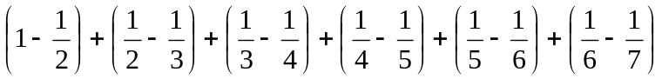
＝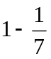
＝
37．D 【解析】＝2．25×（8×125）＝2．25×10＝225×10，所以应是49位数。选D。
38．D 【解析】本题可用估算法，因为521．9+3．21＜530，所以738．76-521．9-3．21＞200，由此可排除A、B、C，故答案为D。
39．D 【解析】=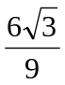=，我们知道：大约为1.732，那么2约为3.464，的大约值为3.1415926，显然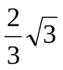＞＞3.14，即＞＞，选D。
40．C 【解析】设后几天每天完成x方。
于是有 （30-10-5）x≥1350-300。解之，得 x≥70。每天至少要完成70土方。选C。
41．D 【解析】由题意，因为上算术课的人数为606人，则其他一定只上历史课，则只上历史课的人数为750-606=144。又因为上历史课的总人数为489人，所以减去只上历史课的144人，其余的为两门课都上，因此两门课都上的人数为：489-144=345。
42．D 【解析】设圆心角度为x ，则x=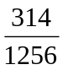×360°=90°。
43．B 【解析】可以设A=6，B=5，则可得答案为B。
44．B 【解析】平均时间为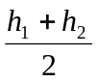，因为两城之间的距离是S，那么平均速度为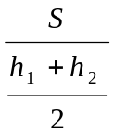＝。答案为B。
45．C 【解析】2＝2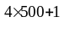与2的个位数相同，为2；
3＝3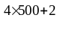与3的个位数相同，为9；
7＝7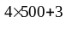与7的个位数相同，为3；
9＝9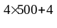与9的个位数相同，为1；
所以2+3+7+9的个位数字由每项个位数的和2+9+3+1＝15决定，为5，故答案为C。
46．B 【解析】设这个球队一共胜了x场，则3x+(24-3-x)=61，解得x=20，故正确答案为B。
47．A 【解析】根据题意得：
两个瓶子中盐含量占溶液总量分别为：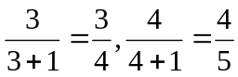。
将两个分数和化成分母相同的分数，即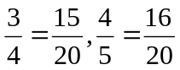。
所以，两瓶子溶液混合，则溶液中盐与溶液总量之比为31∶40，那么，盐与水的比为31∶9，答案为A。
48．D 【解析】因为第一次抽到2的概率为，第二次抽到概率依然为，所以两次均抽到2的概率为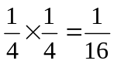。答案为D。
49．D 【解析】从7箱中取出饼干的总包数为25×7即175包，那么取出饼干总包数（175包）为5箱饼干的包数，则每箱有35包饼干，选项D正确。
50．B 【解析】第1封信，可以投入第1个邮筒里，可以投入第2个邮筒里，也可以投入第3个邮筒里，共有3种投法；同理，后面的4封信也都各有3种投法。所以，5封信投入3个邮筒，不同的投法共有3种。

第三部分 判断推理

一、图形推理
51．C 【解析】本题为新题型中较特别的一种，用直尺挡住左图第一个图的左半边可发现该图为1，以此类推为2,3，4。可知下图规律为5，观察右图只有C项按此规律可推知。故选C。
52．B 【解析】本题为逆项性观察题，观察左图一，可翻转图型并挡住一半观察可知是A，以此类推为B、C、D，可知后项为E。右图只有B项用同等办法可推知为E，故选
B项。
53．A 【解析】前四个图形中的边数分别是3、4、5、6条，组成一个等差数列，所以第五个图形应该有7条边，按此规律要选A。
54．B 【解析】阴影部分以列为单位自左向右渐移，最右边的一列移到下个图形中的最左边的一列，正确答案为B。
55．C 【解析】规律为顺时针旋转90度，故选C项。
56．D 【解析】根据两组图可知每个图形中的外部轮廓依次变换，内部图案不同组合各出现两次。故选D。
57．C 【解析】观察第一组图中的三个图形可以发现，图形三是由图形二里面三个元素顺时针转换而成，由此规律可推知正确答案为C。
58．B 【解析】可以用逆向思维方法来解决此问题。A、C两项折叠后五角星和正方形所在的平面不可能相邻，故排除A、C两项。D项错误在于，如果圆所在的平面在正面、五角星所在的平面在右边的侧面，则正方形所在平面应该在正方体下方的平面，而不是上方的平面。B项正确。
59．A 【解析】根据左边纸板可知，梯形的面折叠后不可能成为阴影面，也不可能与阴影面相邻，故排除B、C两项；我们也可以根据纸板上的梯形可知，折叠后不可能会是长方体，故D不正确，正确答案为A。
60．B 【解析】A、C两项错误在于黑色方块不可能与四棱锥相邻，D项错误在于与四棱锥正对的底面是白色的，答案为B。
二、定义判断
61．A 【解析】由定义概念可知，B、C、D三项均为固体废弃物，并且均对周围环境产生了坏的影响。而A项为非固体废弃物。
62．C 【解析】A项为行政区域，B项与定义大体符合但并不出口销售，D项属于无形资产的概念，只有C项与定义相符。
63．D 【解析】A、B项不是按照合同规定支付的，不符合定义，因此不属于定金，可排除；C项应该属于违约赔偿，也可排除；只有D项符合定义，故答案为D。
64．D 【解析】A项符合“目标市场”，B项符合“价格”，C项符合“服务方式”，只有Ｄ项不符合定义。
65．A 【解析】B项不符合定义中“不损害沿海国和平安宁和正常秩序”，C、D两项不符合“外国船舶”，故选A。
66．C 【解析】A中《道德经》不是儒家经典；B的错误在于春秋决狱的前提是法律无明文规定；D中并无审理案件发生，治理雁门邑是一种行政行为。所以答案为C。
67．B 【解析】情感激励的效果应该是调动了工作的积极性，而不是伤害了工作热情，而且应该是以建立良好的情感关系来达到。A、C、D三项完全违背了这两个条件，故应选B。
68．B 【解析】B项不存在“正在进行的不法侵害”，与定义不符，故正确答案为B。
69．D 【解析】D项属于现实主义手法。
70．C 【解析】A、B、D三项均没有引进他国法律制度，而是对本国法律制度的拓展或继承，只有C项符合定义概念。
三、类比推理
71．C 【解析】红孩儿是《西游记》中的虚构角色，C项黄飞虎是《封神演义》中的虚构角色，A、D两词顺序与题干相反，B项是作者与作品的关系。故选C。
72．C 【解析】题干中的两个词表示工具与其用途的关系，选项C中“瓷砖”用于“镶嵌”，故选C。
73．D 【解析】题干中“心地”可以用“善良”来修饰，选项D中“胸怀”可以用“宽广”来修饰，故选D。
74．C 【解析】诸葛亮是著名的历史人物，陈平是著名的政治家而不是文学家，巴甫洛夫是著名的生理学家、医学家而不是化学家，朱庇特是著名的神话人物而不是政治家，与题干相符合的只能是C。
75．D 【解析】题干中是艺术家与作品的关系，只有D项对应正确。
76．D 【解析】题干中是成语与和成语出处有关的历史人物的关系，只有D项对应正确。
77．D 【解析】题干中是欧洲足球联赛与代表球队的关系，只有D项对应正确。
78．A 【解析】题干中两词是整体与组成部分的关系，选项中“运动员”与“足球运动员”符合这种关系，故选A。
79．C 【解析】题干中的两个词构成了人员与工具的关系，选项中“盾”是“骑士”的一种使用工具，故选C。
80．B 【解析】题干中的后一个词是对前一个词的描述性说法，可以表述为：海啸是一种灾难，可以用这种方法表达的只有B项。
四、演绎推理
81．B 【解析】地震的发生具有许多不确定以及不可预知的因素，大自然的变化虽然变幻莫测，但还是有规律可循的，只是现有科技还无法精确预知其发生趋势，所以，应选择B项。
82．C 【解析】本题可假设小李的说法是真，那小张、小王的说法都正确，与题干“只有一个看法正确”矛盾，所以小李的说法错误，同时小王也不对，再由小王的说法可知冠军就是C。故正确答案为C。
83．C 【解析】由条件①可得，其余的四个颜色（黄、绿、蓝、白）为两组互为对面的颜色，又由②③可得必定是白色与黄色为对面，蓝色与绿色为对面。所以，选C项。
84．D 【解析】B、C两项无从得知，A项中错误在于不是拒绝对“作品加以解释”，而是拒绝对诗歌这一文学形式加以定义。
85．B 【解析】选项C与题意无关。根据题意“离不开人的正常思维和健康心理”可知，正常思维和健康心理只是幽默的必要条件，而非充分条件，所以选项D错误。选项A也与题意不符。根据“幽默是一种有意识的理性的倒错”可知选项B为正确答案。
86．D 【解析】作为解释型题目，在符合现实情况和基本逻辑的前提下进行适当的联想是必要的。本题中，需要解释的是“非自花授粉樱草的繁殖条件比自花授粉的要差”的条件下，“游人在植物园多见的是非自花授粉樱草而不是自花授粉樱草”。选项A说明适应性；选项B说明历史的数量差异；选项C说明彼此的竞争性，只有D在实际解释的效果上是相反的。故选D项。
87．C 【解析】A、B与题意无关，C项是说明另外的挪威城镇没有因石油而繁荣，所以暴力犯罪和毁坏公物没有增加，可以推出如果某些挪威城镇因石油而繁荣，那么暴力犯罪和毁坏公物会增加，这与题干意思一致，故选C项。
88．B 【解析】A项与推测无关，C、D项均证明了上述推测，只有B项说明这种滴答声的讯号对猎物并没有影响，也不可能击晕猎物，是对上述论点的质疑。故正确答案为B。
89．C 【解析】C项是“一成不变”地看问题，不是“发展地看问题”，因此不属于唯物辩证法，而是形而上学的观点。故正确答案为C。
90．D 【解析】由题意知，交易所的回答之所以没有说服力是因为答非所问，这恰恰暴露了XYZ钱币交易所的问题，只讲其优势，故意回避商业伦理调查员的指责，应选D项。A项错误理解材料意思；B、C项的分析偏离材料。
91．A 【解析】由题干可推出：新事物替代了具有同等效用的旧事物，导致人们对旧事物的需求下降。电冰箱代替了冰的作用，那么，同样的道理，抵抗害虫的农作物将替代农药的作用。因此，抵抗害虫的农作物出现后，需要的农药就会减少，故正确答案为A。
92．B 【解析】如果B项正确，则就无法达到提高公司竞争优势这一根本的目的，故选B。
93．C 【解析】A答案中“相当”一词用的不准确，片段材料也没有对贷款余额中死账数量的多少作描述；B答案中“主要原因”一词用的不准确，片段材料中强调的是“行为动机”或者是直接原因；D答案的错误在于无法从题干推出与银行贷款工作人员的个人利益相关联的推论。
94．D 【解析】要削弱上述结论，只须说明在他认为不可疑的人身上发现了违禁物品，且违禁物品是该人有意携带的，或者是他认为可疑的人身上带有违禁物品，而该人是无意的，没有欺骗他的意思。由此可知，Ⅱ、Ⅲ均符合该条件，故正确答案为D。
95．A 【解析】该题可以运用排除法来求解。即通过排除与题干不一致的选项，从而寻找到与题干一致、能够从题干中推出来的选项。选项B说“在50天后出现问题”，按题干的意思，已经属于“一年内免费包修”的范围，不能更换了。选项C“没到一个月”，在时间上属于“一个月内包换”的范围，但说的是“鼠标丢失”，已经不属于该销售部服务的范围了。选项D“一年后键盘出现故障”应该属于 “三年内上门服务免收劳务费”的范围，但该项的购买者“要求销售部按半价更换一个新键盘”则超出了该销售部的服务范围。选项A说“三个月后软驱出现问题”，应该属于“一年内免费包修”的范围，“要求销售部修理”是合理的，当然该销售部愿意“给免费更换”那也是可以的。所以，正确答案是A。

第四部分 常识判断

96．B 【解析】身份权，指因民事主体的特定身份而产生的权利，主要包括：①知识产权中的人身权利；②监护权；③公民在婚姻家庭关系中的身份权，即亲权；④继承权。故A、C、D答案错误。
97．D 【解析】本题应理解为第一顺序的法定继承人，即：配偶、子女、父母。故A、B、C答案错误。
98．B 【解析】公司犯罪实行单罚制或者双罚制要严格按照我国刑法分则的规定。根据规定，提供虚假财会报告罪、挪用公款罪、非法经营同类营业罪均实行单罚制；欺诈发行股票、债券罪实行双罚制。据此，答案为B。
99．A 【解析】行政协调是指行政机关及其人员运用各种方法，调整行政系统内部各组织之间、人员之间、行政运行各环节、各阶段之间的关系，以及行政系统与其外部环境、管理对象的关系，不外乎组织、人员、环境、管理对象及行政运行的各环节。因此只有A是在此范围内的，其他为无关选项。故选A。
100．A 【解析】我国宪法第59条规定，全国人民代表大会由省、自治区、直辖市和军队选出的代表组成。各少数民族都应当有适当名额的代表。据此，答案为A。
101．B 【解析】A为民事行为，C是内部行政行为，D是抽象行政行为，A、C、D都不属于行政诉讼的受案范围。选B。
102．C 【解析】附加刑包括：①罚金；②剥夺政治权利；③没收财产。故A、B、D答案错误。
103．D 【解析】A项构成非法制造、运输、储存、邮寄枪支、爆炸物罪。B项构成重大责任事故罪。C项罪名由非法拘禁罪转化为故意伤害或故意杀人罪。以上三项均为一罪，不实行数罪并罚。D项构成强奸罪和故意杀人罪，实行数罪并罚。据此，答案为D。
104．B 【解析】台湾问题属于中国的内政问题。
105．B 【解析】犯罪客体分为一般客体、同类客体和直接客体。其中把某一类犯罪行为所共同侵犯的客体称为同类客体。故A、C、D答案错误。
106．B 【解析】剩余价值与可变资本的比例关系称为剩余价值率，题中剩余价值为130万元减去100万元等于30万元，可变资本为劳动力20万元。故选B。
107．A 【解析】《中华人民共和国合同法》第2条规定：本法所称合同是平等主体的自然人、法人、其他组织之间设立、变更、终止民事权利义务关系的协议。所以答案为A。
108．C 【解析】本题考查国家的阶级性，国家在本质上是阶级统治的工具。
109．B 【解析】党的宣传部门和组织部门是为了党的宣传和组织工作而专设的部门，并没有监督政党的任务，因此可选排除A项和C项；而D项是需要被监督的对象。B项则是政党监督的主体之一，故选B。
110．D 【解析】考查商品的概念，明确构成商品的两个条件：一、用于交换，二、劳动产品，从题干看，收购的废品，收集的天然矿泉水及电冰箱，礼品等均属劳动产品，但赠予关系不是交换，故D项符合题意。
111．B 【解析】B中管理的主体应为管理者。
112．C 【解析】行政领导三要素为职务、责任和职权。
113．D 【解析】主要考查对政府职能类别的认识。
114．A 【解析】《春秋》是孔子所编，是我国现存最早的编年体史书。
115．A 【解析】微电子技术一般是将半导体置于超净环境中，通过极精细的微细加工制成微电子器件、微电子系统的一门技术，是现代信息技术的基础技术。

第五部分 资料分析

116．C 【解析】2003年产量为303．05÷（1+0．235）≈245．38,销量为289÷(1+0.206)≈239．635，产销率为239.635÷245.38≈97．66%，选C。
117．B 【解析】144.89÷（1+0．302）≈111．28，选B。
118．C 【解析】2000年全年轿车产量大约为：144．89-40=104．89(万辆)，选C。
119．D 【解析】73．37÷303．05≈0．242，故选D。
120．A 【解析】轿车销量是133．55万辆，载货车销量是85．40万辆，前者约为后者的1.56倍，选A。
121．A 【解析】观察可知，中国最高。
122．B 【解析】非农业人口越多，则工业化程度越高。
123．D 【解析】1-60.9%＝39.1%。
124．B 【解析】注意干扰项A。
125．D 【解析】除了中国和印度。
126．B 【解析】由图可知此企业的人力资源2001年为9300人；2002年为12000人；2003年为13000人；2004年为14000人，可见在2001-2004年企业人力资源呈逐年增长的趋势。选B。
127．D 【解析】由图可知，2001年该企业的人力资源为9300人。选D。
128．A 【解析】由图可知此企业的人力资源2001年为9300人，2002年为12000人，2003年为13000人，2004年为14000人，可见在2001-2004年企业人力资源呈逐年增长的趋势。所以A项说法错误。
129．B 【解析】由图可知此企业的人力资源2001年为9300人，2002年为12000人。选B。
130．C 【解析】由图可知2002年、2003年人力资源数量为12000人、13000人。故2003年比2002年多1000人。
131．C 【解析】2005年上半年上海市工业用电量为293.20亿千瓦时，比2004年同比增长11.2%。故2004年上半年的工业用电量为293.20÷1.112≈263.7亿千瓦时，答案为C。
132. B 【解析】2004年上半年全市用电总量为431.47÷1.127≈382.848亿千瓦时。其中，城乡居民生活用电量为：49.87÷1.25=29.896亿千瓦时。故2004年上半年，上海市城乡居民生活用电比重为：39.896÷382.848×100%≈10.4%。故B项正确。
133. C 【解析】2005年上半年，上海市工业用电量及城乡居民生活用电量之和为：293.20+49.87=343.07亿千瓦时，全市总用电量为431.47亿千瓦时，所以该市工业用电量和城乡居民生活用电量占总用电量的比重为：343.07÷431.47×100%≈79.5%。故C项正确。
134. A 【解析】2005年上半年，上海市用电量排倒数第二的行业是农林牧副渔业，用电量为2.60亿千瓦时，故其占总用电量的比重为：2.60÷431.47×100%≈0.6%。答案为A。
135. D 【解析】2004年上半年上海市的用电总量为：431.47÷1.127=382.848亿千瓦时，2005年上半年上海市的用电总量为431.47亿千瓦时。故2004年与2005年上半年的用电总量之和为382.848+431.47=814.318亿千瓦时。答案为D。

